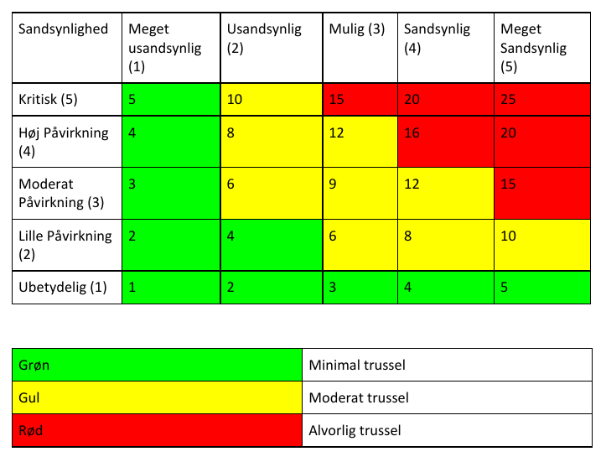

ID | Risiko | S | K | Score | Forebyggende | Nødhandling | Ejer
R1 | sygdom/fravær | 3 | 4 | 12 | Opgaver opdeles i bidder på max. 4Tt; dagligte stand-ups; dokumentation i Trello/GitGub | Den raske overtager kritisk sti; ikke-kritiske funktioner afgrænses fra scope | HG
R2 | Ny teknologi tager længere tid end estimeret | 4 | 3 | 12 | Timebox prototype til 4 t: fallback-løsning valgt på forhånd | Skift til kendt teknologi | Sascha
R3 | Manglende admin rettigheder | 3 | 5 | 15 | Afklar retigheder og adgang til udviklingsmiljø inden projektstart | Køre PostgreSQL i Docker eller en anden Ubuntu server | HG
R4a | API leverer ikke nødvendige data/patametre | 3 | 4 | 12 | Kortlæg og test flere datakilder i uge 1 og verificere, at de nødvendige parametre og tidsintervaller er tilgængelige, inden integrationen bygges | Skift til alternativ datakilde; alternativt hardkodet prisprofil eller indtastning | Sascha
R4b | API nedetid/timeout | 3 | 3 | 9 | Cache seneste gyldig prisdata lokalt | Systemet falder tilbage til seneste kendte data; styring fortsætter alene ud fra fugtmåling | Tian
R5 | Smart plug kan ikke styres som forventet | 3 | 5 | 15 | Tidlig prototype i uge 1 | Manuel stying / skift til anden plug type | Sascha
R6 | Affugter genoptager ikke drift automatisk efter strømafbrydelse | 2 | 5 | 10 | Verificér inden hardwarevalg, at affugteren genstarter automatisk. Testes fysisk ved at trække stikket ud og sætte det i igen (testes i uge 1) | Skift til anden affugtermodel. Alternativt afgrænses auto tænd/sluk fra scope, og systemet leverer i stedet anbefalinger til brugeren (fugt + elpris) uden fysisk styring. | Tian
R7 | Tab af kode | 1 | 5 | 5 | Commit til Github dagligt | Gendan fra seneste commit | HG

